Étude des catégories de poids

Introduction :
L’analyse de données des catégories de poids est très importante en santé publique. Sur l’échantillon de 2111 individus, la répartition entre chaque type d’obésité est de 11% à 17% et l’âge médiane des individus est de 22 ans, avec une taille moyenne de 1.7 m. L’objectif de cette étude est de déterminer les relations entre les catégories de poids et le nombre de repas par jours, la consommation d’eau par jours, l’activité physique par jours, le temps passé par la technologie, l’historique familial d’obésité, la consommation fréquente d’aliment riche en calories, la surveillance de la consommation de calories, la consommation d’alcool, la consommation d’aliments entre les repas et la mode de transport utilisé. Ce qui nous pousse à poser la question : quels sont les facteurs associés à chaque catégorie de poids ?
Analyse de données :
- Tableau pour le sexe et les catégories de poids :
 | Homme | Femme
Insuffisance pondérale | 99 | 173
Poids normal | 146 | 146
Obésité de type I | 195 | 156
Obésité de type II | 295 | 2
Obésité de type III | 1 | 323
Surpoids de niveau I | 145 | 145
Surpoids de niveau II | 187 | 103
On remarque que les hommes sont majoritairement représentés dans l’obésité de type II (295 individus) tandis que les femmes se concentrent dans l’obésité de type III (323 individus).
- Tableau récapitulatif des caractéristiques physique par catégorie
 | Poids | Tailles | Âges | IMC
Insuffisance pondérale | 50 kg | 1.70 m | 19 ans | 17.53 kg/$m^{2}$
Poids normal | 61 kg | 1.66 m | 21 ans | 22.12 kg/$m^{2}$
Obésité de type I | 91 kg | 1.68 m | 22 ans | 32.20 kg/$m^{2}$
Obésité de type II | 118 kg | 1.76 m | 27 ans | 36.41 kg/$m^{2}$
Obésité de type III | 120 kg | 1.67 m | 25 ans | 41.94 kg/$m^{2}$
Surpoids de niveau I | 75 kg | 1.69 m | 21 ans | 25.95 kg/$m^{2}$
Surpoids de niveau II | 82 kg | 1.70 m | 24 ans | 28.18 kg/$m^{2}$
L’étude montre que la population ciblée est majoritairement jeune, avec des âges se situant entre 19 et 27 ans.
- Relation entre les catégories de poids et le nombre de repas par jours :
D’après la médiane, la majorité des individus consomment trois repas par jours
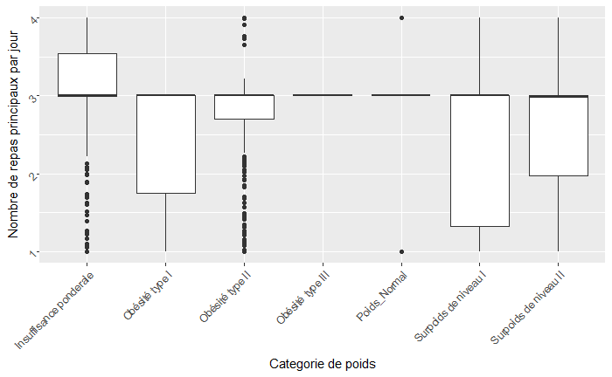
Toutefois, l’analyse de la boîte à moustaches montre que les individus en insuffisance pondérale présentent une dispersion plus élevée vers les valeurs supérieures (jusqu’ à 4 repas par jours)
- Relation entre les catégories de poids et la consommation d’eau, la fréquence d’activité physique, la fréquence d’activité physique :
D’après la médiane, la majorité des individus consomment 2 litres d’eau par jour, pratiquent une activité physique d’une heure par jour sauf les personnes avec de type d’obésité III (22 minutes).
Ainsi, le test de Kruskal-Wallis montre que les catégories de poids ne présentent pas de différents significatives par rapport à ces facteurs (p-value > 0.05).

- Relation entre les catégories de poids et les facteurs qualitatives :
Le test de chi-deux montre qu’il y a une relation entre l’obésité et les facteurs dont la p-valeur inférieure à 0.05 et les résultats de V-Cramer montre l’intensité d’association (en pourcentage). Tandis que, l’analyse des résidus ajustés permet d’identifier les sur-représentations au sein des groupes.
- Pour les antécédentes familiaux d’obésité (V-Cramer = 0.54) :
D’après les méthodes statistiques précédentes, les individus ayant des antécédentes familiaux d’obésité présentent une relation positive avec le type d’obésité I, II, III ainsi qu’avec le surpoids de niveau II. En revanche, les individus ne présentant pas d’antécédents familiaux sont principalement associés à l’insuffisance pondérale, au poids normaux et au surpoids de niveau I.
- Pour la consommation fréquente d’aliments riche en calories (V-Cramer = 0.33) :
Les individus qui consomment fréquemment des aliments riches en calories présentent une association positive avec obésité de type I, II, III ainsi que le surpoids de niveau I, tandis que les individus qui en consomment peu sont davantage associés à l’insuffisance pondérale, au poids normaux et au surpoids de niveau II.
- Pour la surveillance de la consommation de calories (V-Cramer = 0.24) :
Les individus qui surveillent leur consommation de calorie sont sur-représentés dans les catégories de l’insuffisance pondérale, du poids normal et du surpoids de niveau I tandis que ceux qui ne la surveillent pas sont associés au surpoids de niveau II, aux obésités de type I, II et III.
- Pour la consommation d’alcool (V-Cramer = 0.23) :
La consommation occasionnelle d’alcool est particulièrement associée à la catégorie de surpoids de niveau I avec une forte sur-représentation.
De leur côté, les individus ne consommant pas d’alcool sont davantage représentés dans la catégorie d’obésité de type I.
Enfin, les consommations fréquentes présentent une association avec les catégories : poids normal et surpoids de niveau II.
- Pour la consommation d’aliments entre les repas (V-Cramer = 0.36) :
Les individus qui prennent toujours le goûter présentent une association positive par le poids normal.
Ainsi, les individus présentant une obésité de type I, II, III et de surpoids de niveau II affichent une association positive avec la consommation occasionnelle de goûter.
Enfin, les individus qui prennent fréquemment de goûter montrent une association très forte avec l’insuffisance pondérale.
- Pour la mode de transport utilisé (V-Cramer = 0.17) :
Les individus utilisant la moto, les transports publics et la marche à pied présentent une association positive avec les individus de poids normal.
Ainsi, les individus utilisant la voiture affichent une association positive avec les personnes souffrant d’obésité de type I, II et de surpoids de niveau III, tandis que l’obésité de type III présente une association très forte avec l’utilisation des transports en commun.
Conclusion :
L’analyse des catégories de poids montrent que les personnes avec d’obésité de type I, II et III associées par les antécédents familiaux d’obésité, de consommation des aliments non surveiller de calories tandis que les individus qui l’on pas présentent d’insuffisance pondérale, de poids normal, de surpoids de niveau I. Elle souligne aussi que la consommation occasionnelle de goûter se retrouve chez les personnes en situation d’obésité. Enfin, ces résultats ouvrent la question : la surconsommation alimentaire est - elle le facteur déterminant de l’obésité ?

